ΒΙΣ504
Σταυροφορίες

ΠΡΟΒΟΛΗ ΤΑΙΝΙΑΣ
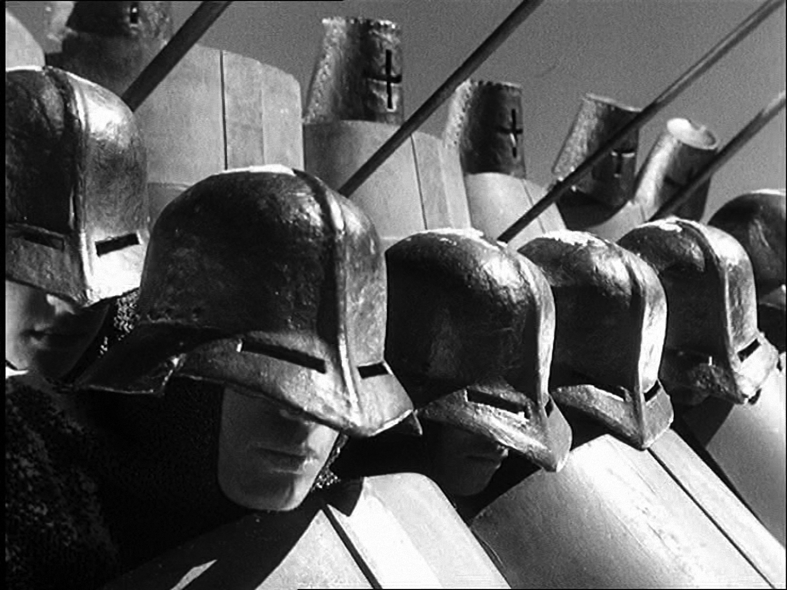
Αλέξανδρος Νιέφσκι
του Σεργκέι Αϊζενστάιν (Ε.Σ.Σ.Δ., 1938)
Tετάρτη, 14 Δεκεμβρίου 2022, ώρα 15.30 στην αίθουσα 5 (πριν το τελευταίο μάθημα)

